Министерство науки и высшего образования Российской Федерации

Федеральное государственное бюджетное образовательное учреждение

высшего образования

«Ульяновский государственный технический университет»

Кафедра «Вычислительная техника»

**Системы искусственного интеллекта**

(название дисциплины)

**Лабораторная работа № 1**

**Вариант № 7**

Выполнил

Студент группы ___ИВТАПбд-41____

__________Карпова А.С.___________

(Фамилия И.О.)

Проверил(а):

ст. преподаватель кафедры «ВТ»

(должность)

_________Хайруллин И.Д.__________

(Фамилия И.О.)

Ульяновск

2024

**Оглавление**

Задание 3

Ход работы 3

Тестирование 5

Вывод 6

Приложение. Исходный код 7

# Задание

1. Необходимо разработать программу на языке python, реализующую генетический алгоритм по предложенному вариантом заданию.
2. Провести эксперименты по разным способам скрещивания (не менее 3-х), разным способам мутирования (не менее трех). Результат отобразить в виде графиков
3. Моделирование данных производить на основе максимально правдоподобных данных. Т.е. если рассматривается задача, в которой есть калорийность продуктов, то должны использоваться данные о реальных продуктах с реальной калорийностью.

Вариант:

На языке Python разработайте скрипт, который с помощью генетического алгоритма и полного перебора решает следующую задачу. Дано n пунктов производства продуктов и k городов, которые в них нуждаются. Каждый город может потребить x продуктов, а каждый пункт произвести y продуктов. Необходимо получить оптимальный маршрут, так, чтобы все города получили нужный им объем продуктов без сильного его превышения, а транспортные расходы были минимальными.

# Ход работы

1. Программа задает количество фабрик (n=7n = 7) и городов (k=3k = 3). Для каждой фабрики и города случайным образом генерируются:

* **Объем продукции**, который можно произвести (для фабрик) или потребить (для городов).
* **Расстояния** между каждой фабрикой и каждым городом, выраженные в километрах.

2. Сначала программа решает задачу с использованием **перебора всех возможных маршрутов**. Она вычисляет **стоимость маршрута** с помощью функции total_cost. Стоимость определяется как сумма произведений расстояний и объемов продукции, доставляемой с фабрик в города. Программа проверяет все перестановки маршрутов с помощью функции permutations из модуля itertools. Для каждого маршрута вычисляется его стоимость. После проверки всех возможных маршрутов выбирается маршрут с минимальной стоимостью.

3. Для более эффективного решения задачи используется **генетический алгоритм**. Его работа включает следующие шаги:

**Индивидуумы и популяция:**

* Каждый индивид представляет собой маршрут распределения продукции.
* Индивидуумы формируют начальную популяцию.

**Фитнес-функция:**

* Для каждого индивидуума рассчитывается стоимость маршрута, которая служит мерой его "приспособленности" (чем ниже стоимость, тем лучше).

Программа реализует три различных метода мутации для изменения маршрутов:

* mutate_swap**:** Обмен местами двух случайных пунктов в маршруте.
* mutate_random**:** Замена одного пункта маршрута случайным новым значением.
* mutate_shift**:** Перемещение сегмента маршрута в другое место.

**Эволюция поколений:**

* Отбираются лучшие индивиды (с наименьшей стоимостью маршрута) для формирования новой популяции.
* В новую популяцию добавляются дети, созданные из лучших индивидов, с применением мутаций.
* Средняя и минимальная стоимость маршрута (фитнес) записываются для последующего анализа.

4.Программа запускает генетический алгоритм для каждого метода мутации. В результате для каждого метода сохраняются:

* Средняя стоимость маршрута для каждого поколения.
* Лучшая (минимальная) стоимость маршрута.

5. Программа отображает (рис. 1):

* **Лучший маршрут и его стоимость**, найденные методом полного перебора.
* **Лучшие маршруты и их стоимости** для каждого метода мутации в генетическом алгоритме.

6. Для каждого метода мутации строятся графики (рис. 2) динамика средней стоимости маршрута по поколениям. На графиках отображаются эффективность методов мутации и сравнение их производительности.

# Тестирование

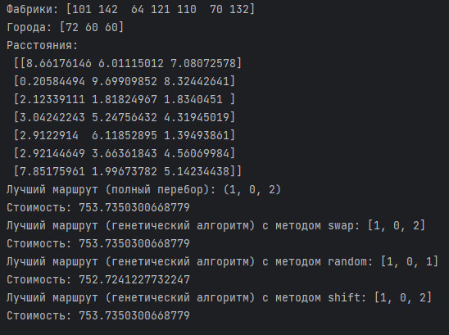

*Рис 1. Отображение в консоли лучшего маршрута и его стоимости, найденные методом полного перебора и для каждого метода мутации*

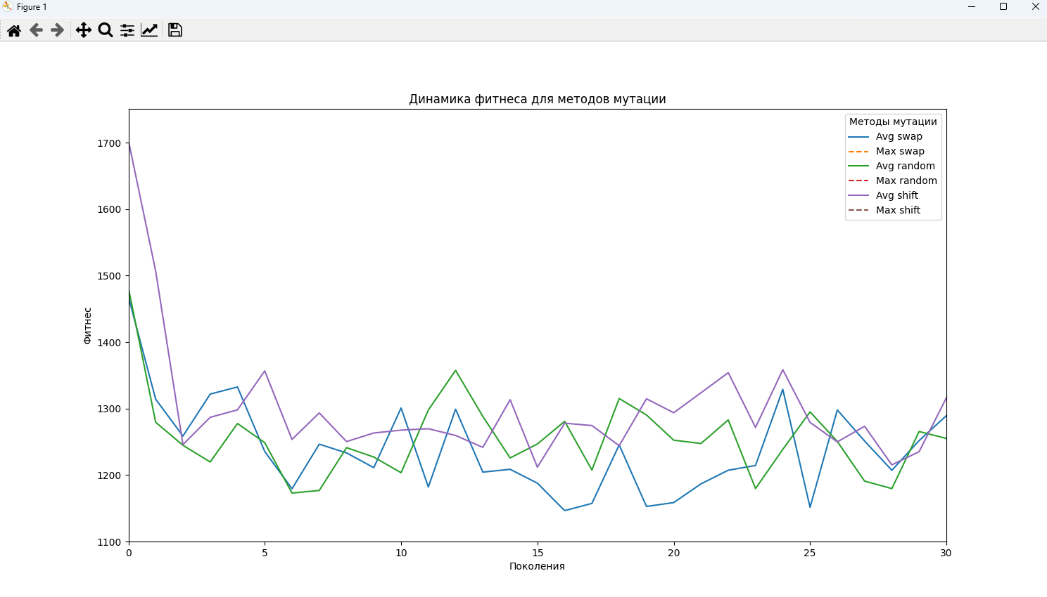

*Рис. 2 Графики динамики средней стоимости маршрута по поколениям*

# Вывод

В данной лабораторной работе был разработан скрипт, который подбирал оптимальный вариант распределения ресурсов между пунктами производства (фабриками) и потребления (городами) с учетом расстояний при помощи генетического алгоритма.

# Приложение. Исходный код

|  |
| --- |
| import numpy as np import random import matplotlib.pyplot as plt from itertools import permutations  # Параметры n = 7 # Количество пунктов производства k = 3 # Количество городов p_crossover = 0.8 # вероятность скрещивания (не используется) p_mutation = 0.2 # вероятность мутации индивидуума max_products_per_city = 100 # Максимум продуктов на город max_products_per_factory = 150 # Максимум продуктов на фабрику  # Генерация случайных данных np.random.seed(42) # Для воспроизводимости factories = np.random.randint(50, max_products_per_factory, n) cities = np.random.randint(50, max_products_per_city, k)  # Расстояния между фабриками и городами (в километрах) distances = np.random.rand(n, k) * 10 # случайные расстояния от 0 до 10 км  print("Фабрики:", factories) print("Города:", cities) print("Расстояния:\n", distances)   # Полный перебор def total_cost(route):  cost = 0  for i, city in enumerate(route):  cost += distances[i][city] * factories[i]  return cost   def exhaustive_search():  best_cost = float('inf')  best_route = None  for perm in permutations(range(k)):  current_cost = total_cost(perm)  if current_cost < best_cost:  best_cost = current_cost  best_route = perm  return best_route, best_cost   best_route, best_cost = exhaustive_search() print("Лучший маршрут (полный перебор):", best_route) print("Стоимость:", best_cost)   # Генетический алгоритм с методами мутации. class Individual:  def __init__(self, factories, cities):  self.route = self.create_route(len(cities))  self.fitness = self.calculate_fitness(factories, cities)   def create_route(self, length):  return random.sample(range(length), length)   def calculate_fitness(self, factories, cities):  total_cost = sum(distances[f][c] * factories[f] for f, c in enumerate(self.route))  return total_cost   # Функции мутации def mutate_swap(individual):  idx1, idx2 = random.sample(range(len(individual.route)), 2)  individual.route[idx1], individual.route[idx2] = individual.route[idx2], individual.route[idx1]  individual.fitness = individual.calculate_fitness(factories, cities)   def mutate_random(individual):  index = random.randint(0, len(individual.route) - 1)  individual.route[index] = random.randint(0, len(cities) - 1)  individual.fitness = individual.calculate_fitness(factories, cities)   def mutate_shift(individual):  start = random.randint(0, len(individual.route) - 1)  end = random.randint(start + 1, len(individual.route))  segment = individual.route[start:end]  position = random.randint(0, len(individual.route) - len(segment))  individual.route = individual.route[:position] + segment + individual.route[position:]  individual.fitness = individual.calculate_fitness(factories, cities)   def genetic_algorithm(population_size=100, generations=500):  mutation_methods = ['swap', 'random', 'shift']   fitness_results_avg = {m: [] for m in mutation_methods}  fitness_results_max = {m: [] for m in mutation_methods}   for mutation_method in mutation_methods:  population = [Individual(factories, cities) for _ in range(population_size)]  for generation in range(generations):  population.sort(key=lambda x: x.fitness)  new_population = population[:population_size // 2]   while len(new_population) < population_size:  parent1, parent2 = random.sample(new_population[:20], 2)   # Поскольку мы не используем методы скрещивания,  # просто создаем новые индивиды.  child1 = Individual(factories, cities)  child2 = Individual(factories, cities)   if random.random() < p_mutation:  if mutation_method == 'swap':  mutate_swap(child1)  mutate_swap(child2)  elif mutation_method == 'random':  mutate_random(child1)  mutate_random(child2)  elif mutation_method == 'shift':  mutate_shift(child1)  mutate_shift(child2)   new_population.extend([child1, child2])   population = new_population   avg_fitness = np.mean([ind.fitness for ind in population])  max_fitness = min(ind.fitness for ind in population) # Минимальная стоимость (лучший фитнес)   fitness_results_avg[mutation_method].append(avg_fitness)  fitness_results_max[mutation_method].append(max_fitness)   best_individual_genetic = min(population, key=lambda x: x.fitness)   print(f"Лучший маршрут (генетический алгоритм) с методом {mutation_method}: {best_individual_genetic.route}")  print(f"Стоимость: {best_individual_genetic.fitness}")   return fitness_results_avg, fitness_results_max   fitness_results_avg_genetic_algorithm, fitness_results_max_genetic_algorithm = genetic_algorithm()  # Визуализация результатов только для методов мутации plt.figure(figsize=(15, 8))  # Отображение только для методов мутации for mutation_method in ['swap', 'random', 'shift']:  plt.plot(range(len(fitness_results_avg_genetic_algorithm[mutation_method])),  fitness_results_avg_genetic_algorithm[mutation_method],  label=f'Avg {mutation_method}')   plt.plot(range(len(fitness_results_max_genetic_algorithm[mutation_method])),  fitness_results_max_genetic_algorithm[mutation_method],  label=f'Max {mutation_method}', linestyle='--')  plt.xlabel('Поколения') plt.ylabel('Фитнес') plt.title('Динамика фитнеса для методов мутации')  # Установка пределов осей plt.xlim(0, 30) # Ограничение по оси X plt.ylim(1100, ) # Ограничение по оси Y (от нуля до максимума фитнеса)  plt.legend(title='Методы мутации') # Заголовок для легенды plt.show() |